프로젝트명: 입찰관리 컴포넌트 개발
마르미-III 1.0 산출물 양식
문서번호: P001028
Version 1.0

신동명

컨설팅 사업부

ComponentVision Inc.

제.개정 이력서
버전 | 제.개정 일자 | 제.개정 페이지 및 내용 | 작성자 | 승인자
1.0 | 2002/08/13 | 제정 | 신동명 | 전병선

목차
1. 컴포넌트 순서도 4
1.1 회원가입 4
1.2 회원탈퇴 4
1.3 회원기본정보보기 5
1.4 회원기본정보변경 5
1.5 로그인 6
1.6 회원가입승인거부 6
1.7 회원강제탈퇴 8
1.8 회원정보보기 9
1.9 회원정보변경 9
1.10 사실통지 10
1.11 회원평가 10
1.12 입찰공고문보기 10
1.13 입찰참가신청 11
1.14 신청서보기 12
1.15 내신청서보기 13
1.16 내신청서수정 14
1.17 입찰참가 14
1.18 입찰서보기 15
1.19 내입찰서보기 16
1.20 입찰개발 17
1.21 입찰공고문수정 18
1.22 입찰공고문삭제 19
1.23 입찰평가기준관리 20
1.24 참가신청승인거부처리 20
1.25 개찰(입찰평가) 21
1.26 적격심사 22
1.27 낙찰자변경 23
1.28 낙찰정보보기 24
1.29 낙찰자공고 25
1.30 예가방식선정 25

컴포넌트 순서도

회원가입
사용자는 입찰관리 시스템을 통해서 입찰에 참여하기 위해서 업체등록을 한다.
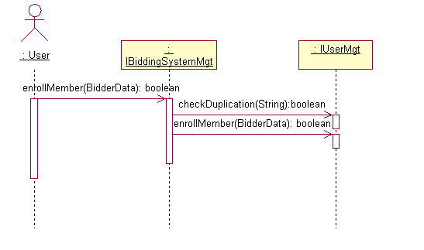

회원탈퇴
회원는 입찰관리 시스템을 통해서 회원가입을 탈퇴한다.
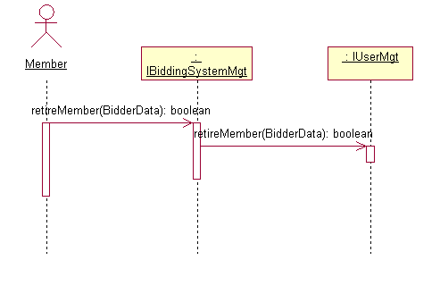

회원기본정보보기
회원은 입찰관리 시스템을 통해서 회원기본정보를 조회한다.
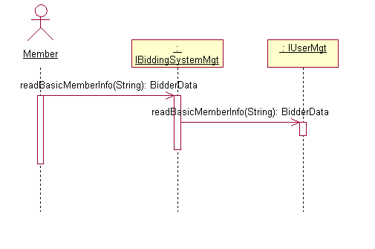

회원기본정보변경
회원은 입찰관리 시스템을 통해서 회원기본정보를 변경한다.
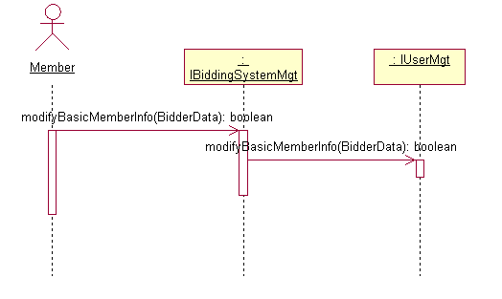

로그인
회원(판매자, 구매자) 및 관리자는 자신의 식별자와 암호를 통하여 시스템에 접속한다.
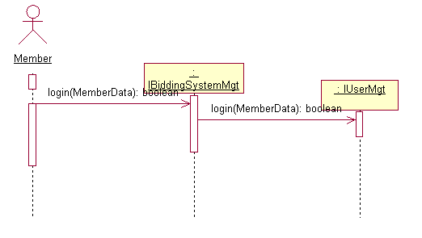

회원가입승인거부
관리자는 입찰관리 시스템을 통해서 회원가입을 승인 또는 거부한다.
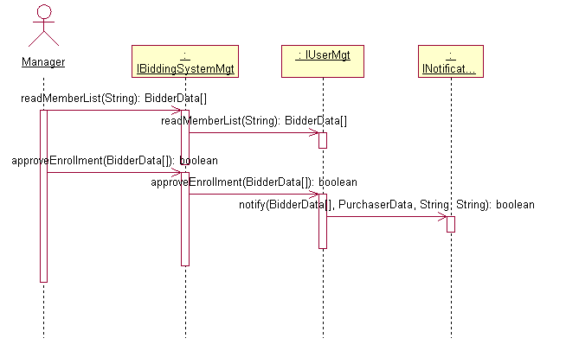

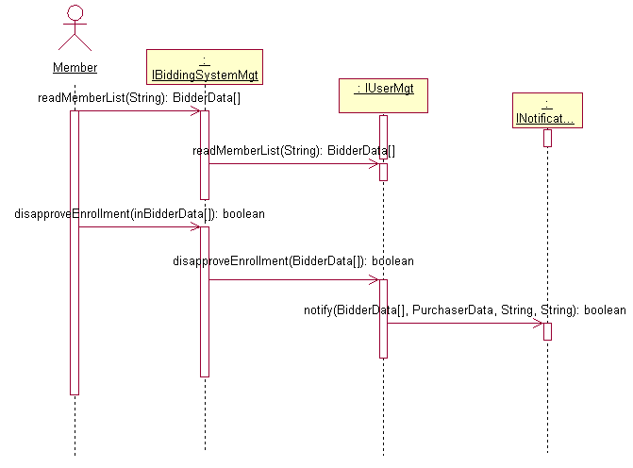

회원강제탈퇴
관리자는 입찰관리 시스템을 통해서 회원을 강제로 탈퇴 처리한다.
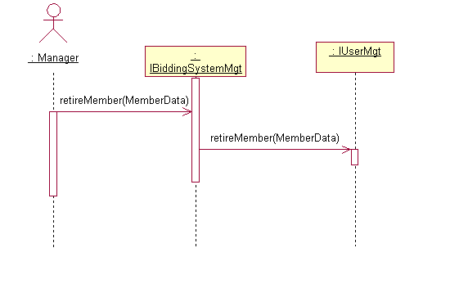

회원정보보기
관리자는 입찰관리 시스템을 통해서 회원정보를 조회한다.
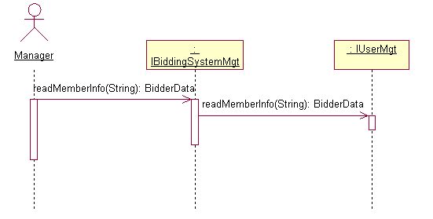

회원정보변경
관리자는 입찰관리 시스템을 통해서 회원정보를 변경한다.
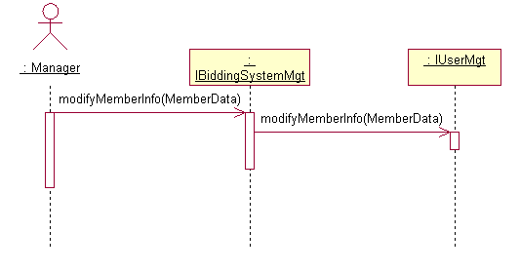

사실통지
시스템이 사용자에게 통지하여야 할 사항을 알려준다.

회원평가
관리자는 회원을 평가한다.
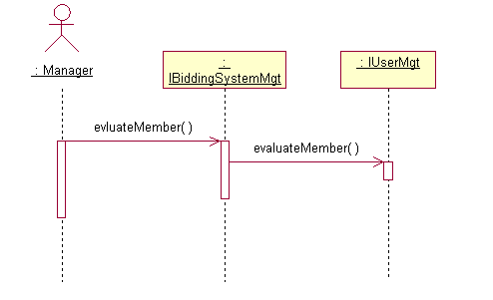

입찰공고문보기
회원은 입찰관리 시스템에 계시된 입찰공고문을 조회한다.
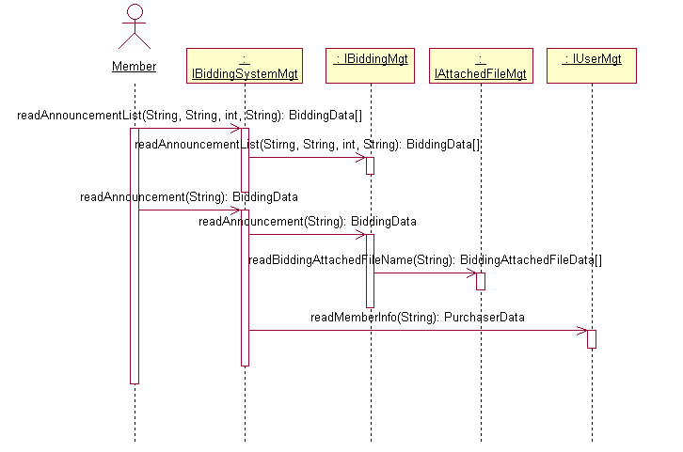

입찰참가신청
판매자는 해당 입찰에 신청서를 제출한다.
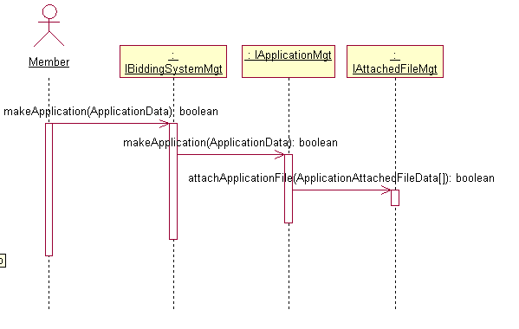

신청서보기
구매자는 제출한 입찰참가신청서의 신청서 내역을 조회한다.
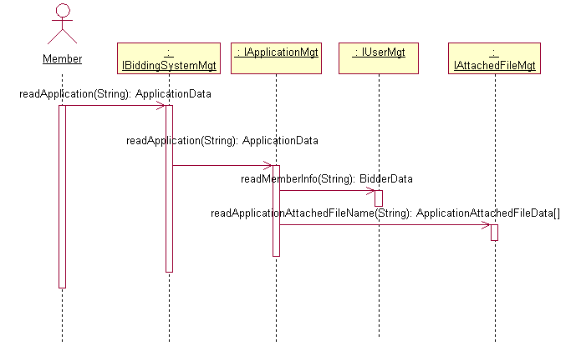

내신청서보기
판매자는 제출한 입찰참가신청서의 신청서 내역을 조회한다.

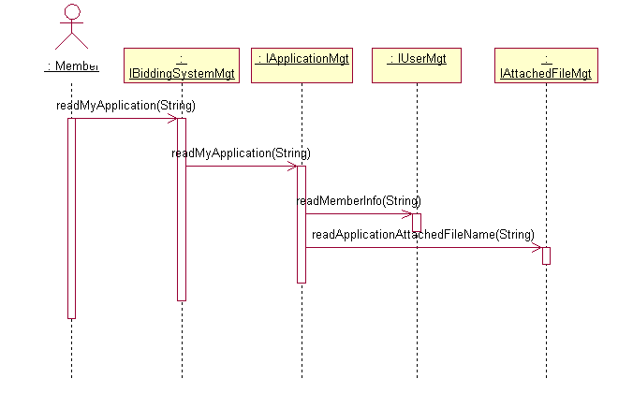

내신청서수정
판매자는 자신이 제출한 입찰참가신청서의 신청서 내역을 변경한다.

입찰참가
판매자는 특정 입찰에 입찰서를 제출한다.
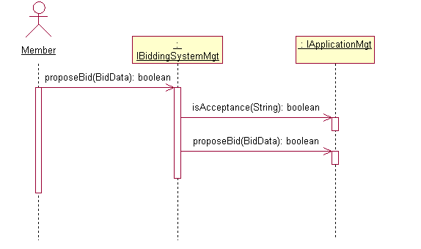

입찰서보기
구매자는는 특정 입찰에 투찰한 입찰서를 조회한다.
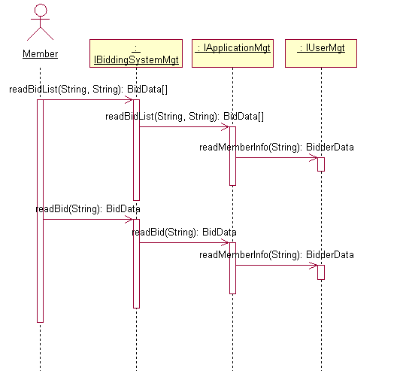

내입찰서보기
입찰자는 자신이 제출한 입찰서의 내용을 조회한다.
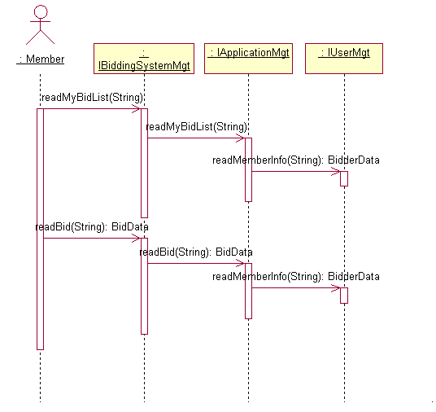

입찰개발
구매자는 새로운 입찰을 개발한다.
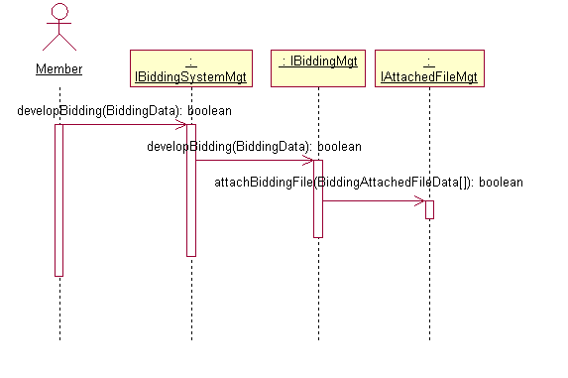

입찰공고문수정
구매자는 입찰을 수정한다.
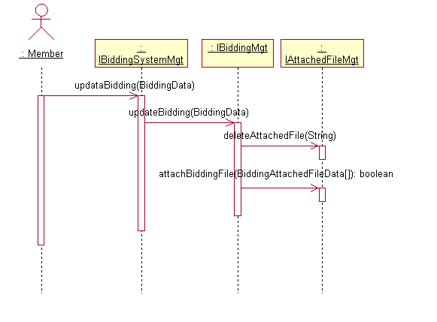

입찰공고문삭제
구매자는 입찰을 삭제한다.
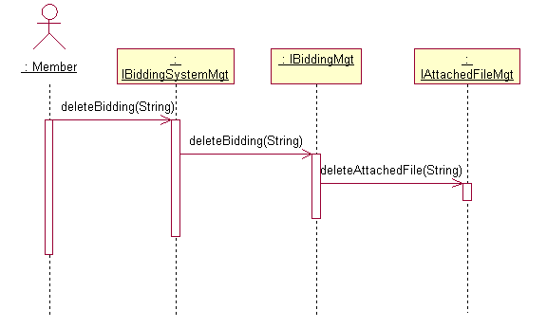

입찰평가기준관리
관리자는 입찰의 평가기준을 설정, 조회, 변경한다.
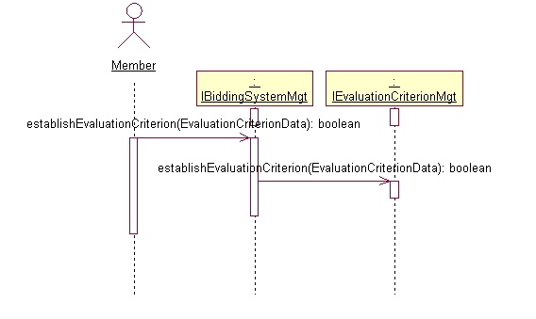

참가신청승인거부처리
구매자는 입찰참가신청서를 작성하여 제출한 입찰자들의 입찰 참가를 승인또는거부한다.
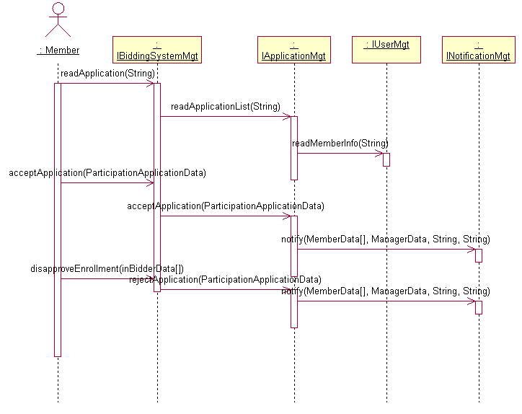

개찰(입찰평가)
구매자는 특정 입찰건에 대해서 입찰자들이 제출한 입찰서를 평가기준(채점기준)에 맞추어 채점한다.
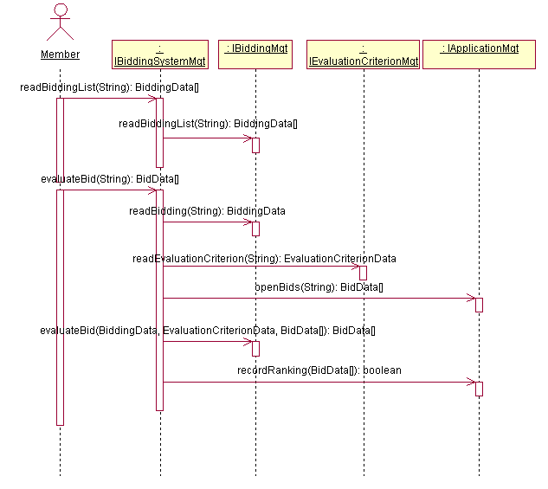

적격심사
구매자는 판매자를 적격심사하여 낙찰자를 선정한다.
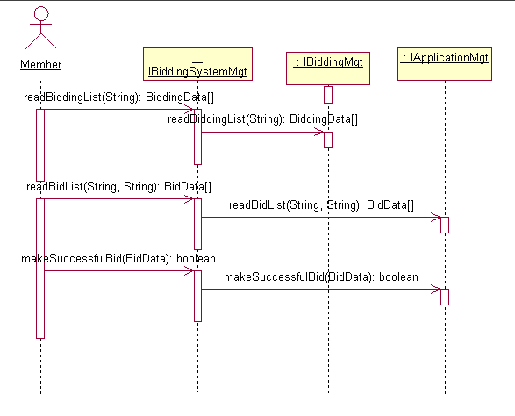

낙찰자변경
구매자는 특정 입찰건에 대하여 선정한 낙찰자를 변경한다.
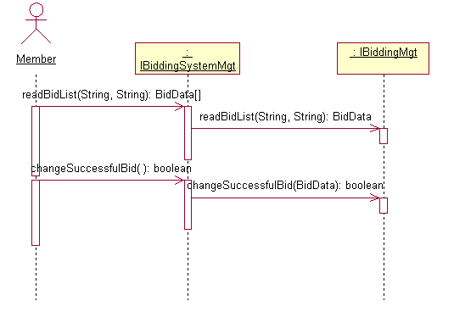

낙찰정보보기
회원 및 관리자는 입찰이 완료된 이후에 낙찰정보를 조회한다.
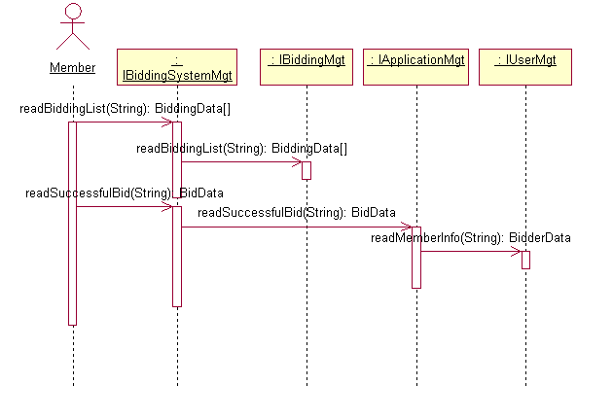

낙찰자공고
구매자는 시스템을 통하여 개찰결과에 따른 낙찰자를 공지한다.

예가방식선정
구매자는 입찰개발을 하면서 예가방식을 선정한다.
